1 - Abra o Package Manager Console

* Troque o Default Project para Basket.API

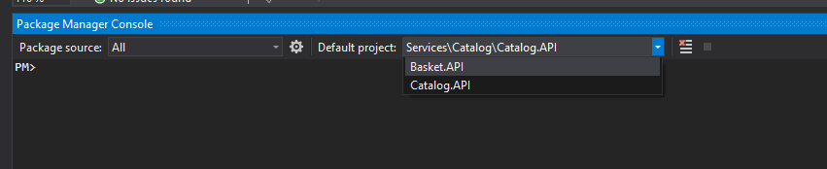

2 - Instale o Pacote da Microsofft = StackExchangeRedis

\* Install-Package Microsoft.Extensions.Caching.StackExchangeRedis

-Atualize o nome.

\* Update-Package -ProjectName Basket.API

3 - Abra o appssetings.json e adcione o CacheSettings.

- adcione a depois da primeira chaves

\*"CacheSettings": {

"ConnectionString": "localhost:6379"

},

4 - Abra Startup.cs

- Adicione o novo serviço que baixamos na parte 2 ao Startup.

- No método “ConfigureServices(IServiceCollection services)” digite logo abaixo.

\* services.AddStackExchangeRedisCache(options =>

{

options.Configuration = Configuration.GetValue<string>("CacheSettings:ConectionString");

});

